Dienstag (14. 04.), Freitag (17. 04.)

Jutro!!! Kako ste? 😊
Budite pažljivi s ovim novim tekstovima, iz toga će u svibnju biti ocjena.

UDŽBENIK str. 78 – Tekst „Wir gehen zur Geburtstagsparty“

NAJPRIJE PROČITAJTE OVO:

Na ovoj stranici postoji mogućnost da vam Nijemci pročitaju što god u kvadratiću natipkate. Ovako to izgleda . Pored ovih imena, piše i „Speed“, tj. možete odrediti da vam se tekst čita sporije ili brže, sami odredite kako vam odgovara.

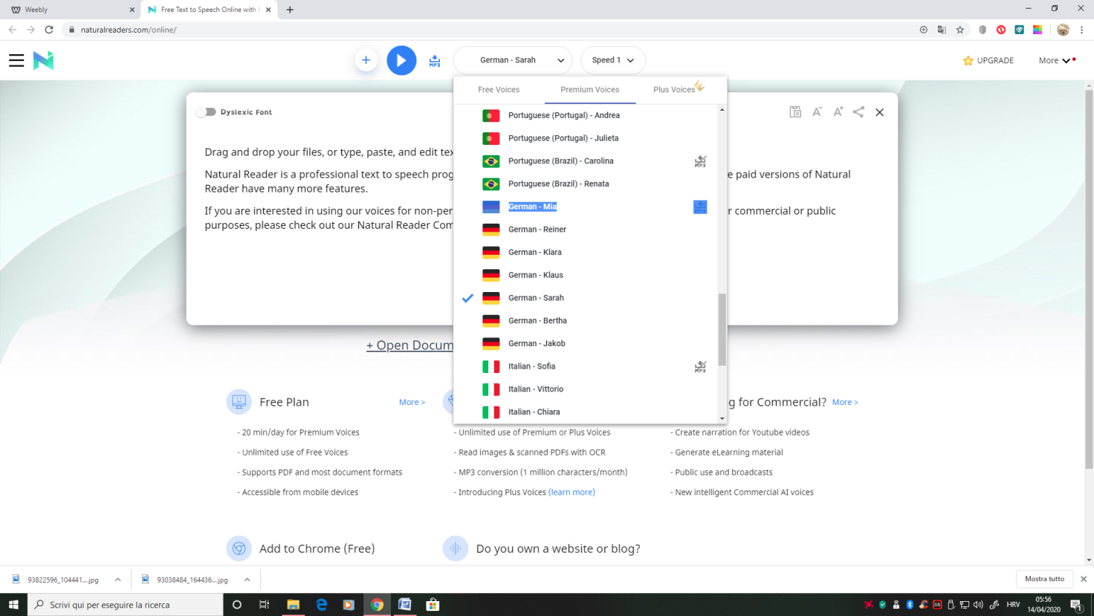

DAKLE, SAD PRVO NATIPKAVAM MJESECE I GODIŠNJA DOBA TAKO DA IH MOŽETE SAMO COPY-PASTE U TAJ KVADRATIĆ, A ZATIM ISTO RADIM I S CIJELOM LEKCIJOM, OK? Pardon, evo prvo link na stranicu:

https://www.naturalreaders.com/online/

1) Ponovite (naučite) mjesece i godišnja doba. Pazite da ih znate i napreskokce.

MONATE (MJESECI): Januar, Februar, März, April, Mai, Juni, Juli, August, September, Oktober, November, Dezember

JAHRESZEITEN (GODIŠNJA DOBA): (der) Sommer, Herbst, Winter, Frühling

2) Uredno prepišite tekst u bilježnicu i izvadite nepoznate riječi. NEMOJTE VADITI SVE RIJEČI, već samo one koje se iz konteksta ne mogu razumjeti.

3) Vježbati čitati i naučiti riječi.

________________________
Evo i lekcija:

Hey Leute!
Heute ist der 7. Mai und ihr wisst, ich habe bald Geburtstag. Am 15. Mai organisiere ich dann eine Party und lade euch herzlich ein.
Alex, Christian, Dora, Nina und Gretchen, könnt ihr kommen? Die Pary ist bei mir zu Hause, in unserem Garten. Meine Mama backt eine Schokoladentorte und mein Papa grillt: Würstchen, Fleisch, Zucchini und Pilze. Dazu mache ich einen gemischten Salat: Tomaten, Gurken, Mais.
Was machen wir? Ballspielle, Verstecken, Fangen, Brettspiele ...
Wann? Am Samstag, den 15 Mai um 14 Uhr.
Wo? Hauptstraße 11.
Kommst du zur Party? Sag mir bis zum 10. Mai Bescheid!
Ich freue mich! Liebe Grüße, Euer Karl!

SPREMITE STRANICU, MOŽDA ZATREBA I ZA ENGLESKI😊

VAŠA FRAU MAJA

